箕面市
池田市
位置図
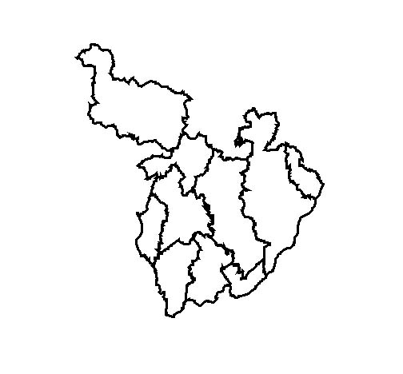
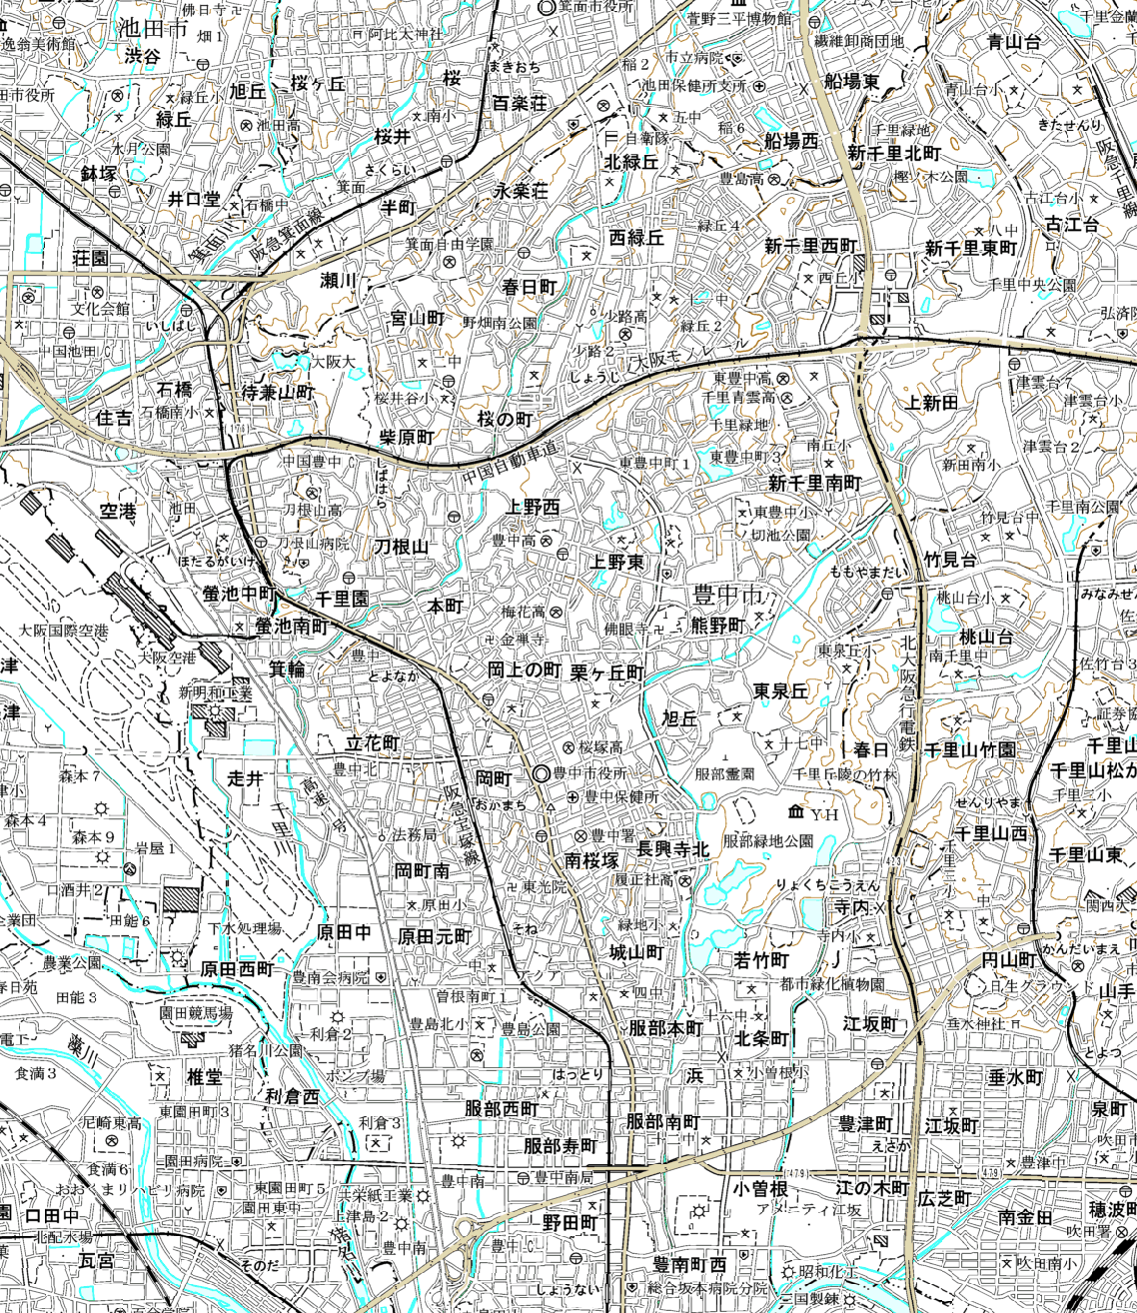
3・4・203-12 大阪箕面線
3・4・203-9 豊中岸部線
伊丹市
吹田市
豊中市
3・4・203-21 千里園熊野田線
3・6・203-44 服部吹田線
3・4・203-8 伊丹空港線
3・4・203-13 熊野田新田線
3・5・203-29 曽根箕面線
【凡例】
廃止する区域
変更後の区域

